S. Dorota Tomczyk

Publiczna Szkoła Podstawowa Nr 4

w Krasnymstawie

nauczyciel religii

Scenariusz „Jak radzić sobie ze złością?”

Zajęcia przeprowadzone w ramach programu „Aktywna Tablica” – 05.06.2022r.

Czas trwania: 45 min.

CELE ZAJĘĆ:

Uczeń:

* Rozpoznaje sytuacje w których się złości
* Rozpoznaje sygnały złości u siebie
* Wie jak sobie radzić ze złością, nie radząc innych
* Rozumie, że każdy może się złościć i złość jest potrzebna

Przygotowanie do zajęć:

* Balony,
* Karty pracy: „Termometr złości”
* Kostka emocji
* Skrzynka z gadżetami
* Dzwonek, kolorowe lampki, mazaki, kredki

**PRZEBIEG ZAJĘĆ**

**ROZPOCZĘCIE ZAJĘĆ**

1. Gra w kalambury: uczniowie losują buźkę na kostce emocji i pokazują mimiką na twarzy, a inne dzieci odgadują swoje emocje. Aby pomóc dzieciom w nazwaniu emocji, został umieszczony ich spis na aktywnej tablicy oraz minka z „kostki emocji”.
2. Pogadanka jaka emocja jest dla nas trudna i dlaczego?

Zdrapka w tablicy Jamboard – uczniowie odczytują – **ZŁOŚĆ**  i układają z rozsypanki

1. 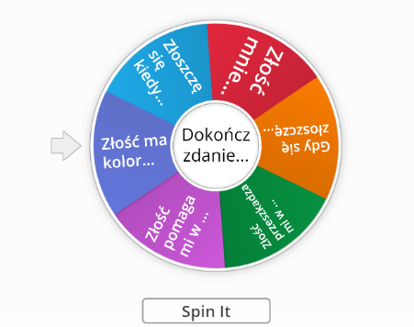Dokończenie zdań wylosowanych przez dzieci w kole fortuny   
   w programie Wordwall.
2. Będziemy mówić o przeżywaniu złości i radzeniu sobie z nią.

Kiedy się złościmy?

1. Jak przezywamy złość

**KARTY PRACY:** TERMOMETR ZŁOŚCI

Rozdanie „Termometru złości” – kart pracy

Opowiedzenie dzieciom, że czasem bardzo mocno się złościmy, a czasem mniej - rozmowa kierowana.

Pokolorowanie tremometru złości – wybranymi kolorami przez uczniów /kolory złości/.

Pytanie czy złość jest potrzebna? Podsumowanie, że nie jest ani dobra, ani zła i każdy ją przezywa.

1. Rysowanie złości na aktywnej tablicy przez uczniów i ukazanie, ze złość kiedy się nakłada, może zarażać innych i jest ona coraz większa i może zagrażać nam i innym.
2. Jak wygląda moja złość – robienie zdjęcia przez tablicę Jamboard   
   i umieszczenie go przy swoim imieniu. Uczniowie porównują, miki twarzy wyrażające ich złość – zauważają, że każda mina jest inna.
3. Podsumowanie, że każdy z nas reaguje różnie na te same sytuacje. Złość ma także różne nasilenia. Eksperyment z balonami – dmuchanie i przebijanie balonów: mocno nadmuchanego, średnio i mało. Tak jak złość może być bardzo duża może innych zaszkodzić - robi dużo huku jak balon, którego szczątki rozchodzą się i trzeba je później zbierać. Mała złość – jak mały balon przebity, który nie strzela jak duży, ale wydaje bardziej cichy dźwięk.
4. Jak sobie radzić ze złością? –

**SPOSOBY RADZENIA SOBIE ZE ZŁOSCIĄ**

Uczniowie podają przykłady radzenia sobie ze złością

/oddychanie głębokie, liczenie do 10, ruch podskoki, słuchanie muzyki, mówienie w myślach pozytywnych zdań, dam sobie radę.

Kuferek wyjmowanie rzeczy z kuferka z zamkniętymi oczami   
i wypowiedzi jak one mam pomagają w radzeniu sobie ze złością.

**ZABAWA RUCHOWA - ODPRĘŻAM SIĘ:**

Dzieci otrzymują balony. Zabawa z balonami wdech ręce do góry   
i wydech dmuchanie balonu i łapanie.

1. **ZAKONCZENIE ZAJĘĆ**

Dzieci malują buźkę na balonie mazakiem jako informację zwrotną.   
Na koniec otrzymują spinnera połączonego z popitem jako gadżet   
do radzenia dobie z emocjami.